閱讀活動設計：鄒敦怜
長頸鹿先生，請上車！
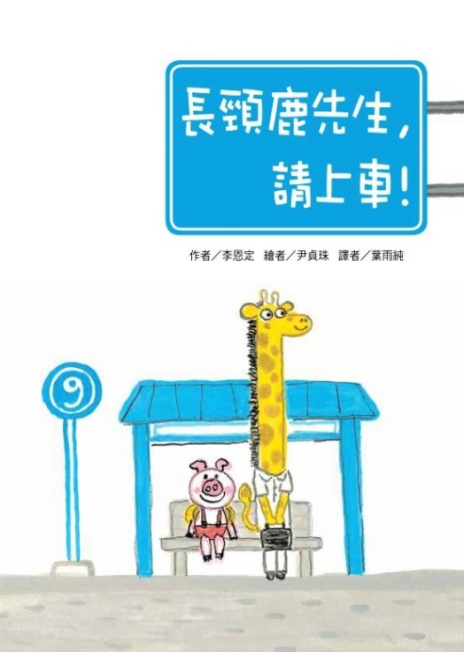
作者／李恩定 繪者／尹貞珠 譯者／葉雨純
故事簡介
這是個非常簡單的故事，低年級就可以自己閱讀。
單一的軸線非常清晰：新搬到村莊的長頸鹿先生，因為村莊巴士規劃時，他並不是居民，所以巴士的規劃沒有考量到他的體型。於是，長頸鹿只好走路上班，並且寫抗議信給村長。
村長本來想忽略這件事情，但因為這事情傳到別的村莊，已經有不太好的影響。再加上長頸鹿的朋友小豬，提出了改良公車的方法，於是刺蝟村長決定從善如流。
只是，這次改裝並不成功。長頸鹿從上公車開始就險象環生，因為上車耽誤了太久的時間，大猩猩司機只好加快油門趕往下一站。在加速中發生了車禍，長頸鹿受了重傷。
為了解決問題，長頸鹿自己也動手設計適合自己的巴士，這次他的重傷觸發了大家的良知，他的意見這次被聽見了。這個名為和睦村的村莊，終於真正的重視少數人的權益，理解到真正的和睦不是少數服從多數，而是彼此的尊重。
從主軸分出的其他問題，包含非常深刻的議題，在簡單的故事中呈現大人世界才有的真實。例如：
村長為了選舉提出的意見，為了兌現必須完成，當發現出現了問題，村長第一個反應居然是想丟給下一任的村長；
能夠搭巴士的村民，看到長頸鹿辛苦的走路，第一個反應竟然不是挺身而出，而是視而不見；
身形特別的長頸鹿，在公司也因此常被忽略，別人不知道如何跟他說話，也選擇直接略過。
面對被忽略、被漠視、甚至被霸凌的情況，一般人該怎麼自救或者該怎麼求助？在故事中有幾個亮點，可以跟小讀者分享。
首先是長頸鹿堅強善良的特質，儘管很明顯的他就是處於一種不友善的狀態，他依然願意溫暖的幫助別人，像是他幫小豬設計靠墊、在車上危急的時刻用力跺腳提醒司機；他不想逆來順受，不斷的寫信給村長；即使是他受傷了，也沒有對一切灰心，而是謀求真正的解決之道，設計適合自己的巴士。
其次是小豬伸出的善意之手，讓不敢突破界限的人，願意思索怎樣才是正確的行為。大家近乎霸凌的行為，其他的人想著「又不是我欺負他」，殊不知漠視就是最大的傷害。小豬先拋出自己設計的巴士樣式，讓長頸鹿可以搭上車。P32-33車上乘客熱心的喊加油，這畫面跟P19完全不同。只要有那個點燃火苗的人，大家的勇氣與熱情就被觸動了。
讀完故事，我們除了要帶著孩子思考，怎樣才是真正的公平？我們生活周遭還有哪些不公平的現象需要改善？也要鼓勵孩子，成為那個為公平正義做出正確抉擇的勇者。

閱讀動動腦—文本討論
- 故事發生的地點在哪裡？這個地名讓你聯想到什麼？
（故事發生在和睦村。和睦村的「和睦」，讓人聯想到應該是一個大家能和睦相處的地方。）
- 為什麼刺蝟村長收到長頸鹿先生的信，都會覺得壓力很大？（長頸鹿先生的信件，都是跟自己沒辦法搭村莊巴士，以及走太多路造成的困擾有關的問題。）
- 和睦村的村莊巴士有什麼特色？(巴士根據村莊1號到10的居民需求打造的。)村莊的巴士跟刺蝟村長有什麼關係？（打造村莊巴士是刺蝟競選村長時提出的政見，村莊巴士順利行駛，村長讚許村長言出必行，刺蝟村長也因此覺得自己是優秀的村長。）
- 長頸鹿先生為什麼無法搭公車？（長頸鹿是9號的新住戶，當時規劃村莊巴士的時候，沒有顧慮到他的需求。再加上新村長選舉快到了，刺蝟村長沒辦法解決這個問題，希望能推到下一任的新村長任期解決。）
- 不能搭公車，長頸鹿怎麼上班？對他來說有什麼不方便的地方？
（長頸鹿只能走路上班，他每走一步，長脖子就會搖晃到快跌跤。他必須從住家9號走9站，對他來說很吃力。）
- 當長頸鹿走路的時候遇到公車停下來，長頸鹿是怎樣的反應？車上的人是怎樣的反應？為什麼他們會這麼做？（不管有沒有人上下車，村莊巴士每一站都會停。因為長頸鹿很嚮往能搭公車，所以每次巴士停下來，他都抱著希望，希望自己能上車。公車上的村民，看到長頸鹿，紛紛轉頭、假裝看報紙、咳嗽裝忙，大猩猩司機也面無表情裝作沒看到一樣踩下油門往前。因為他們無法解決長頸鹿的問題，只能裝作沒看見。)
- 長頸鹿在公司負責什麼？他跟同事相處得好嗎？為什麼會有這樣的狀況？ (長頸鹿的工作是建築物的興建與修繕，因為他個子太高了，別人聊天他很難插入，大家跟他說話都很吃力，所以沒有人會主動跟他搭訕。)
- 小豬谷力想出怎樣的辦法？為什麼他想幫長頸鹿？ (長頸鹿為古力製作一個靠墊，讓他仰頭說話時，跌跤也不用擔心。古力想出的辦法，是在巴士頂端開個天窗，並且在巴士內裝上堅固的握把，搖晃或緊急煞車都不用擔心。古力決定也寫信給刺蝟村長，要他重視這件事情。)
- 刺蝟村長這次如何回應？為什麼這次村長不再漠視？(因為長頸鹿先生無法搭巴士的消息傳到其他村莊，讓刺蝟村長覺得困擾。正好古力想到了解決辦法，村長就決定照著做。村長決定只改裝一輛巴士，改裝巴士一天兩班，配合長頸鹿先生上下班的時間。)。
- 長頸鹿先生第一次搭上改裝巴士，過程是否順利？後來發生什麼樣的狀況？(長頸鹿先生第一次坐公車，從怎麼擠進裡頭就驚險萬分，當他終於擠進車廂，大家都為他開心。長頸鹿第一次坐上公車，對於能這麼迅速的動覺得很感動，但因為上車花太多時間，司機先生忙著趕路，最後生車禍，長頸鹿受了重傷，車上其他乘客安然無恙。)
- 這次受傷住院，長頸鹿先生有怎樣的收穫？ (長頸鹿在住院時得到靈感，出院後設計新型的巴士。村長在討論時，大家發現長頸鹿幫了大家免除更大的車禍，都覺得之前不應該這麼排擠他。村莊巴士按照長頸鹿的設計改造，之後也會把每輛巴士都加以改裝。)

閱讀動動腦—延伸生活經驗(素養題)
- 巴士進化史：巴士是最方便的大眾運輸工具，把人載往目的地，安全又便利。你知道以前的巴士有怎樣的風光歲月嗎？搜尋下面幾個關鍵字，看看有什麼新發現。
1.最早的公車
2.自強公車
3.復康巴士
4.國道客運
5.巴士船
6.無人自駕巴士
- 巴士點點名：為了行車安全，許多巴士上有特殊的設施，搭車時仔細的找一找、看一看。下面是幾個觀察的重點：
1.車窗擊破器 (找一找有幾個？放在車上的哪裡？)
2.滅火器 (找一找有幾個？放在哪裡？)
3.緊急出入口開關 (找一找有幾個？在哪個位置？)
4.車頂逃生門 (找一找有多大？怎麼開啟的？想一想為什麼需要？)
5.安全帶
6.輪椅安全帶
- 申訴專案：同樣是村莊居民，卻無法搭乘村莊巴士，這樣的事情假如發生在真實生活中，有許多可以申訴的管道。找一找下面這幾支申訴專線，理解這些專線的用途，也可以找出更多能協助大家處理事情的專線。
1.1999市民專線
2.1995生命線
3.113 保護專線
4. 165 反詐騙諮詢專線
5.1966 長照專線
四、一人一信運動 ：用「一人一信運動」搜尋網路上已有的資料，看看之前有哪些人用這樣的方式表達訴求？他們的訴求是什麼？之後這個活動是否達成目的？成功或失敗的原因是什麼？善用網路資料庫，找出其中一則，整理資料並與別人分享。

閱讀延伸活動—多元表現閱讀實作
活動一：封面猜一猜
1.閱讀前，先仔細看看封面、封底，找尋故事線索。
2.觀察封面，回答下面幾個問題：
(1)封面有幾個角色？他們臉上的表情怎麼樣？
(2)他們正在哪裡？打算做什麼事情？
(3)看一看封底，有哪個角色？他的心情怎麼樣？
(4)讀一讀封底的文字，想一想封底文字和書名有怎樣的關聯。
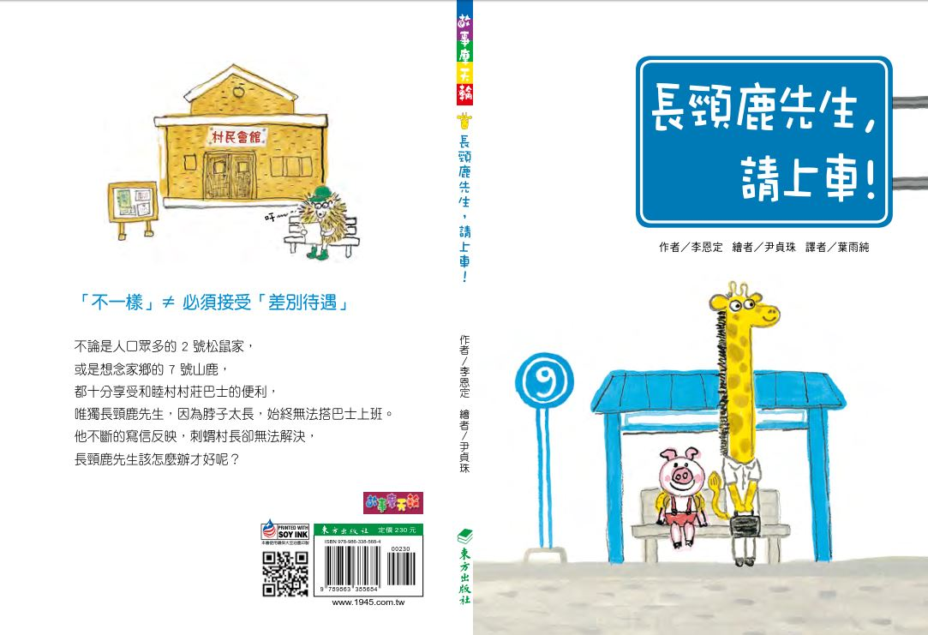

活動二：幫長頸鹿的忙
1.故事中P7-9是長頸鹿先生給刺蝟村長的信。第一封信他表達自己想坐巴士，連夢裡都這麼想；第二封信寫出自己因為無法搭巴士，走得腿軟跌倒弄髒衣服是多麼狼狽不堪；第三封信寫出自己因為走太多路導致脖子和腳都不舒服得看醫生。想一想，這三封信都能完整的表達長頸鹿的想法嗎？
2.請幫長頸鹿寫一封意思更完整的抗議信，必須從情、理、法三點切入，充分表達意見的抗議信，才能達到真正的目的。
3.建議：
(1)可以加入對於「村莊居民享有同樣權利義務」這類的說詞。
(2)可以把「公平、正義」這類的想法融入信中。
(3)可以聯合其他力量（例如媒體、輿論）等，讓說詞更有說服力與影響力。
刺蝟村長，您好！

活動三：巴士設計師
- 故事中P10-11是村莊巴士中的設備，仔細讀一讀，看看這些設施，分別針對動物的哪個特色？
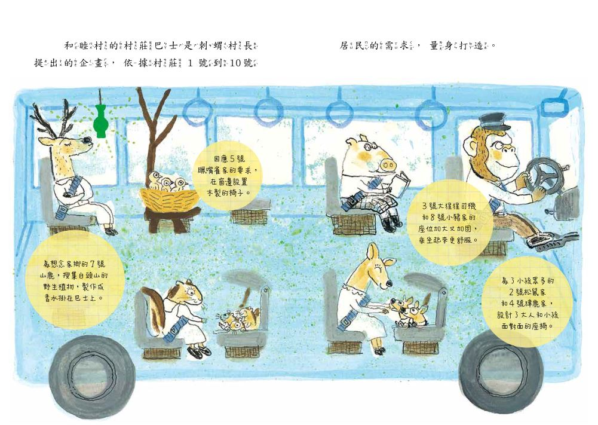
2.假如你是巴士設計師，現在有新的居民入住，可以在巴士上做怎樣的設計？
3.下面的表格可以幫助你完成這個設計工作。
巴士設計亮點 | 配合動物居民需求
(原有) 大人小孩面對面的座椅 | 松鼠、獐鹿家的小孩眾多
(我的設計)  車廂內的水箱座椅裝置 | 鴨子、烏龜這類動物，需要濕潤的環境，裝上水箱式座椅，可以讓他們坐得更舒服。

活動四：不一樣的朋友
1.長頸鹿的高度，在村莊中顯得很不一樣；他到公司裡也因為個子太高，帶來很多不方便，而受到排擠。在你生活周遭，是否曾注意到這類不一樣的朋友？他們不同的地方在哪兒？有遇到怎樣的困境？想一想他們需要怎樣的幫助，你可以怎麼幫助他們？
2.下面的表格可以幫助你完成這個活動。
參考：
不一樣的地方 | 盲人，拿著白手杖走路。
可能會有的困擾 | 過馬路時不知道往來車輛的狀況。
我可以幫什麼忙 | 輕輕拍拍他，讓對方搭著自己的手肘，帶著對方過馬路。

不一樣的地方
可能會有的困擾
我可以幫什麼忙

活動五：少數人也能做決定
1.只為了長頸鹿一位乘客，村莊居民決定逐步改裝巴士，讓長頸鹿也能順利的搭巴士上下班。只有一位乘客的少數者，他的權益卻得到大家的重視，說一說你贊成或反對的理由。
2. 2015年，聯合國宣布了「2030永續發展目標」(Sustainable Development Goals, SDGs），SDGs包含17項核心目標，其中第10項為「減少不平等」，目標要消除種種不平等的現象，包含收入、性別、種族、地區等限制。在這個目標下，少數人的權益反而會受到特別的重視，因為他們無法靠著「少數服從多數」得到公平正義。
3.演練下面三種狀況，並提出可行的解決之道。
(狀況1)
某個村莊地處偏遠，人口外流，當地就學的學生人數減少，唯一的小學新年度沒有新生，只剩下二到六年級各一名學生。這所學校該繼續設立？還是以經濟考量裁撤？有什麼更好的方法？
Q：

(狀況2)
某公司招聘一名新的員工，這名員工工作能力強，但卻是必須乘坐輪椅的身障者。公司該加強哪些措施，讓員工順利上班？或者公司能否以設備不足，婉拒員工報到？
Q：

(狀況3)
某個學校在調查母語時，發現一名學生的母語極為稀有，可能找不到相關的母語老師。這時，學校應該怎麼做？
Q：

活動六：競選文宣設計
1.刺蝟村長上次競選時提出「村莊巴士」的企劃，為每個居民量身訂做巴士的樣式。這次，村長又把長頸鹿的需求內容巴士的設計考量，讓村民每個都得到公平的對待。
2.把自己當成村長的競選團隊，針對這件事情，可以設計出怎樣簡潔有力的競選文宣？文宣要能傳達刺蝟村長所完成的事情，並展現村莊美好的願景。
參考答案：
刺蝟村長服務好，說到做到心思巧。
村莊巴士到處跑，和睦村民沒煩惱。

活動七：一人一信行動家
- 一人一信運動，並不能影響真正的法規制度。通常會針對某些需要喚起大家焦點、或者合法但不夠合情的事件發聲，藉著一人寫一封信到特定的單位，靠著輿論或大眾的力量，讓大家能更重視相關的問題。下面是曾經發起過的一人一信運動：
(1)2005年，動物社會研究會發起「反皮草」活動，把一人一信，寄給藝人、服裝設計師、服飾業與政府單位。
(2)2020年，臺大醫院發起一人一信力挺防疫英雄，為醫護人員傳遞正能量。
(3)2022年，樹德科大發起一人一信運動，感謝老師的教誨。
- 提出某個需要大家重視的議題，根據這個議題，鼓勵大家一人一信發表意見。
- 可以參考下面的表格完成活動。
活動名稱 | 一人一信( 保留小鎮古宅 )
目的 | 小鎮余姓古宅歷史悠久，是傳統的閩式建築。因為在道路旁，道路拓寬可能會遭拆毀。希望能讓古宅完整保留下來，成為小鎮歷史的見證。
收信單位 | 內政部、市政府、當地學校、小鎮出生的名人……
信件內容 | 略

活動名稱 | 一人一信( )
目的
收信單位
信件內容

活動八：好書推薦
讀過這個故事，你想推薦給誰？下面的「推薦單」，包含故事的角色、段落、閱讀後的收穫，根據下面的「推薦單」，先試著說一說，再寫一寫。
我很喜歡這個故事，
特別是（ ）這個角色，因為（ ）。
故事中的情節都非常有趣，最有趣的是（ ），當我讀到這一段，我想到（ ）。
這個故事教會我（ ）的道理，我想把故事推薦給（ ），希望他（ ）。

